// Phone.cpp : 定义控制台应用程序的入口点。

//

/\* 第二周 第二题

2)

题目：

实现一个表示电话号码（要求带有区号和号码，如 010－68911205）的 Phone类，

其中某个构造函数的参数应为表示电话号码的字符串。

要求实现相应的 set和 get 函数来分别设置及获取电话号码中的区号（area，如：010）

和号码（number，如 68911205），

调用print函数打印出整个电话号码。

编译环境：Visual Studio 2015

作者：杨政权

\*/

// 具体代码

#include "stdafx.h"

#include <string>

#include <iostream>

using namespace std;

class Phone {

private:

string area;

string number;

public:

Phone() //无参构造函数

{

}

Phone(string area,string number) //有参构造函数

{

this->area = area;

this->number =number;

}

void PhoneSet(string ar, string numb) //设置数据

{

area = ar;

number = numb;

}

void PhoneGet(string \*a, string \*num) //取出数据

{

\*a = area;

\*num = number;

}

void Print() //打印完整电话号码

{

cout << area << "-" << number << endl;

}

};

int main()

{

//测试1

Phone phone1; //调用无参构造函数

phone1.PhoneSet("010", "068911205");

phone1.Print();

//测试2

Phone phone2("013", "82399953"); //调用有参构造函数

string s1, s2;

phone2.PhoneGet(&s1, &s2); //取出数据

cout << s1 << "-" << s2 << endl; //打印数据

system("pause");

return 0;

}

//运行截图：

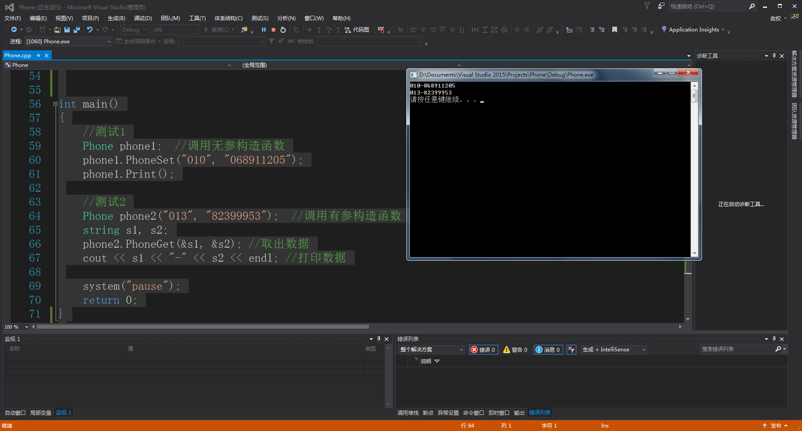

//实验总结：

/\*\*\*\*\*\*\*\*\*\*\*\*\*\*\*\*\*\*\*\*\*\*\*\*\*\*\*\*\*\*\*\*\*\*\*\*\*\*\*\*\*\*\*\*\*\*\*\*\*\*\*\*\*\*\*\*\*\*\*\*\*\*\*\*\*\*\*\*\*\*\*\*\*\*\*\*\*\*\*\*\*\*\*\*\*\*\*\*\*\*\*\*\*\*\*\*\*\*\*\*\*\*\*\*\*\*\*\*\*\*\*\*\*\*\*\*\*\*\*\*\*\*\*\*\*\*\*\*\*\*\*\*\*\*\*\*\*\*\*\*\*\*\*\*\*\*\*\*\*\*\*\*\*\*\*\*\*\*\*\*\*\*\*\*\*\*\*\*\*\*\*\*\*\*\*\*\*\*\*\*

\*\*\* 这个题目主要复习了类的一些知识，

\*\*\* 本来挺简单的题目，

\*\*\* 开始脑子进水了，将区号和号码用Int类型

\*\*\* 测试的时候，前面一旦为0开头输出结果就不正确

\*\*\* 居然还弄了好久，不知道问题出在哪里

\*\*\* 哎，感觉智商不够用

\*\*\*\*\*\*\*\*\*\*\*\*\*\*\*\*\*\*\*\*\*\*\*\*\*\*\*\*\*\*\*\*\*\*\*\*\*\*\*\*\*\*\*\*\*\*\*\*\*\*\*\*\*\*\*\*\*\*\*\*\*\*\*\*\*\*\*\*\*\*\*\*\*\*\*\*\*\*\*\*\*\*\*\*\*\*\*\*\*\*\*\*\*\*\*\*\*\*\*\*\*\*\*\*\*\*\*\*\*\*\*\*\*\*\*\*\*\*\*\*\*\*\*\*\*\*\*\*\*\*\*\*\*\*\*\*\*\*\*\*\*\*\*\*\*\*\*\*\*\*\*\*\*\*\*\*\*\*\*\*\*\*\*\*\*\*\*\*\*\*\*\*\*\*\*\*\*\*\*\*/